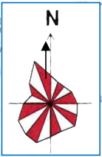
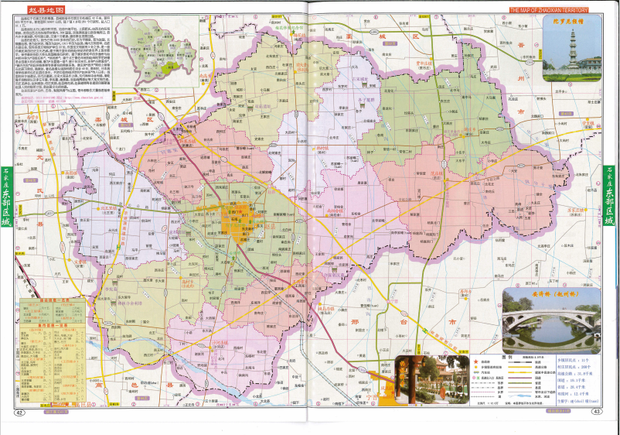
项目建设地点
附图1 本项目地理位置图
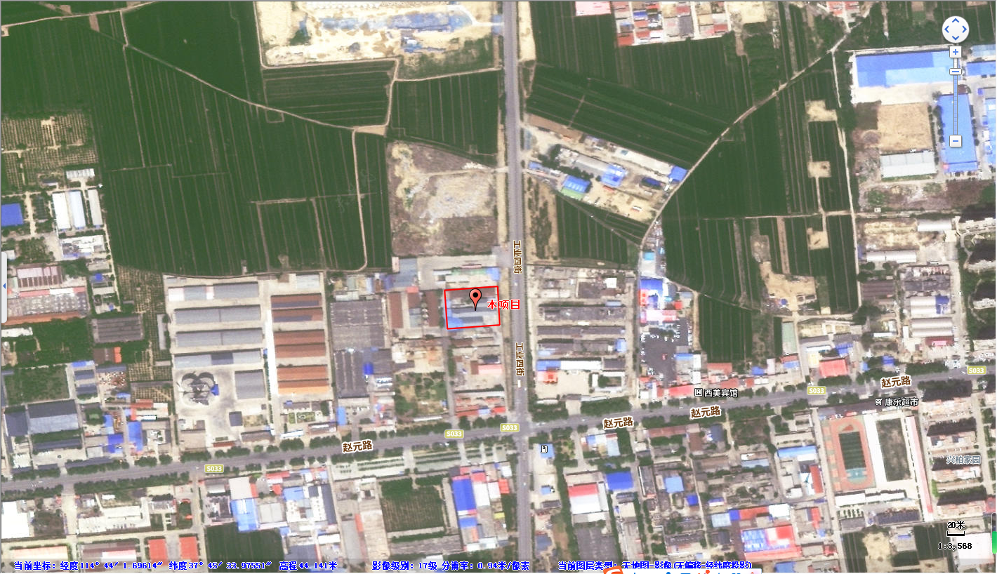
金桥淀粉厂
石家庄佳丰化肥
有限公司废弃厂房
石家庄佳丰化肥
有限公司废弃厂房
附图2 本项目四侧关系图
1公里

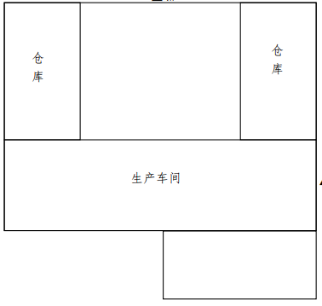
上料
搅拌
粉碎
大 门
分料、造粒
筛分
附图3 本项目平面图（1:400）

